 | Universidad de Puerto Rico  Recinto Universitario de Mayagüez  Departamento de Ingeniería Eléctrica y de Computadoras

MAKEFILES
Que son y para que sirven?
Toma mucho tiempo compilar un programa con múltiples archivos. Además, si se tiene bastantes líneas de código, puede tardar mucho compilar todo el programa.

Existe un programa llamado make el cual permite compilar todos los archivos escribiendo menos comandos de compilación. Además, si solo se ha cambiado algunos archivos este solo compilaran estos y los archivos que dependan de ellos y no los que no se les hayan hecho cambios.

Desde luego se tiene que especificar cuales archivos dependen de otros creando un archivo llamado Makefile. A continuación se muestra el contenido de un Makefile:

Ejemplo de un Makefile

triangulo: leerdatos.o identrian.o triangulo.o
g++ identrian.o leerdatos.o triangulo.o -o triangulo

leerdatos.o: leerdatos.cc leerdatos.h
g++ -c leerdatos.cc -o leerdatos.o

identrian.o: identrian.cc identrian.h
g++ -c identrian.cc -o identrian.o

triangulo.o: triangulo.cc leerdatos.h identrian.h
g++ -c triangulo.cc -o triangulo.o

clean:
rm -rf *.o triangulo

Si no se usa el Makefile es necesario compilar todos y cada uno de los archivos que hacen parte del programa (compilación por separado), causando así una perdida de tiempo y cierta incomodidad.

Figura de compilación separada:

En la grafica se observa que para poder compilar el código de un programa se necesita realizar varias fases para poder generar el ejecutable.

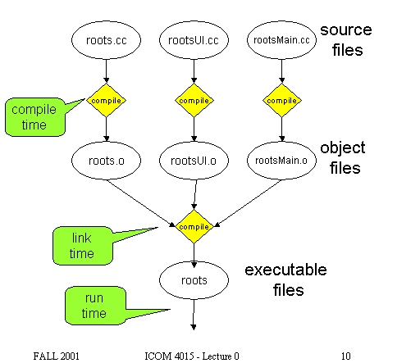

Ejercicio
Realice el Makefile del programa del parking, del problemario 1:

File parking.cc

#include<iostream>
#include "readata.h"
#include "pago.h"

int main()
{
float parking;
int parking2;
readata(parking, parking2);
pago(parking2);
return 0;
}

File pago.cc
#include<iostream>
void pago(int& data3){
switch(data3)
{case 3:
cout<<"Usted paga 50 centavos"<<endl;
break;
case 4:
cout <<"Usted paga 1 dolar"<<endl;
break;
case 5:
cout <<"Usted paga 1.5 dolares"<<endl;
break;
case 6:
cout <<"Usted paga 2 dolares"<<endl;
break;
case 7:
cout <<"Usted paga 2.5 dolares"<<endl;
break;
case 8:
cout <<"Usted paga 3 dolares"<<endl;
break;
case 9:
cout <<"Usted paga 3.5 dolar"<<endl;
break;
default:
if (data3>=10)
cout<< "Usted paga 5 dolares"<<endl;
else
cout<<"Usted no paga nada"<<endl; }}

File readata.cc
#include<iostream>
#include<cmath>

void readata(float& data1, int& data2){
cout<<"Cuanto tiempo duro en el parking? ";
cin>>data1;
data2=int(ceil(data1));}

File readata.h
extern void readata(float& data1, int& data2);

File pago.h
extern void pago(int& data3);

Asignación
Realizar por lo menos dos de los ejercicios hechos en los problemarios o en las asignaciones anteriores utilizando Makefile

